Uber lança Uber Boat by Click&Boat
em cinco destinos de Verão

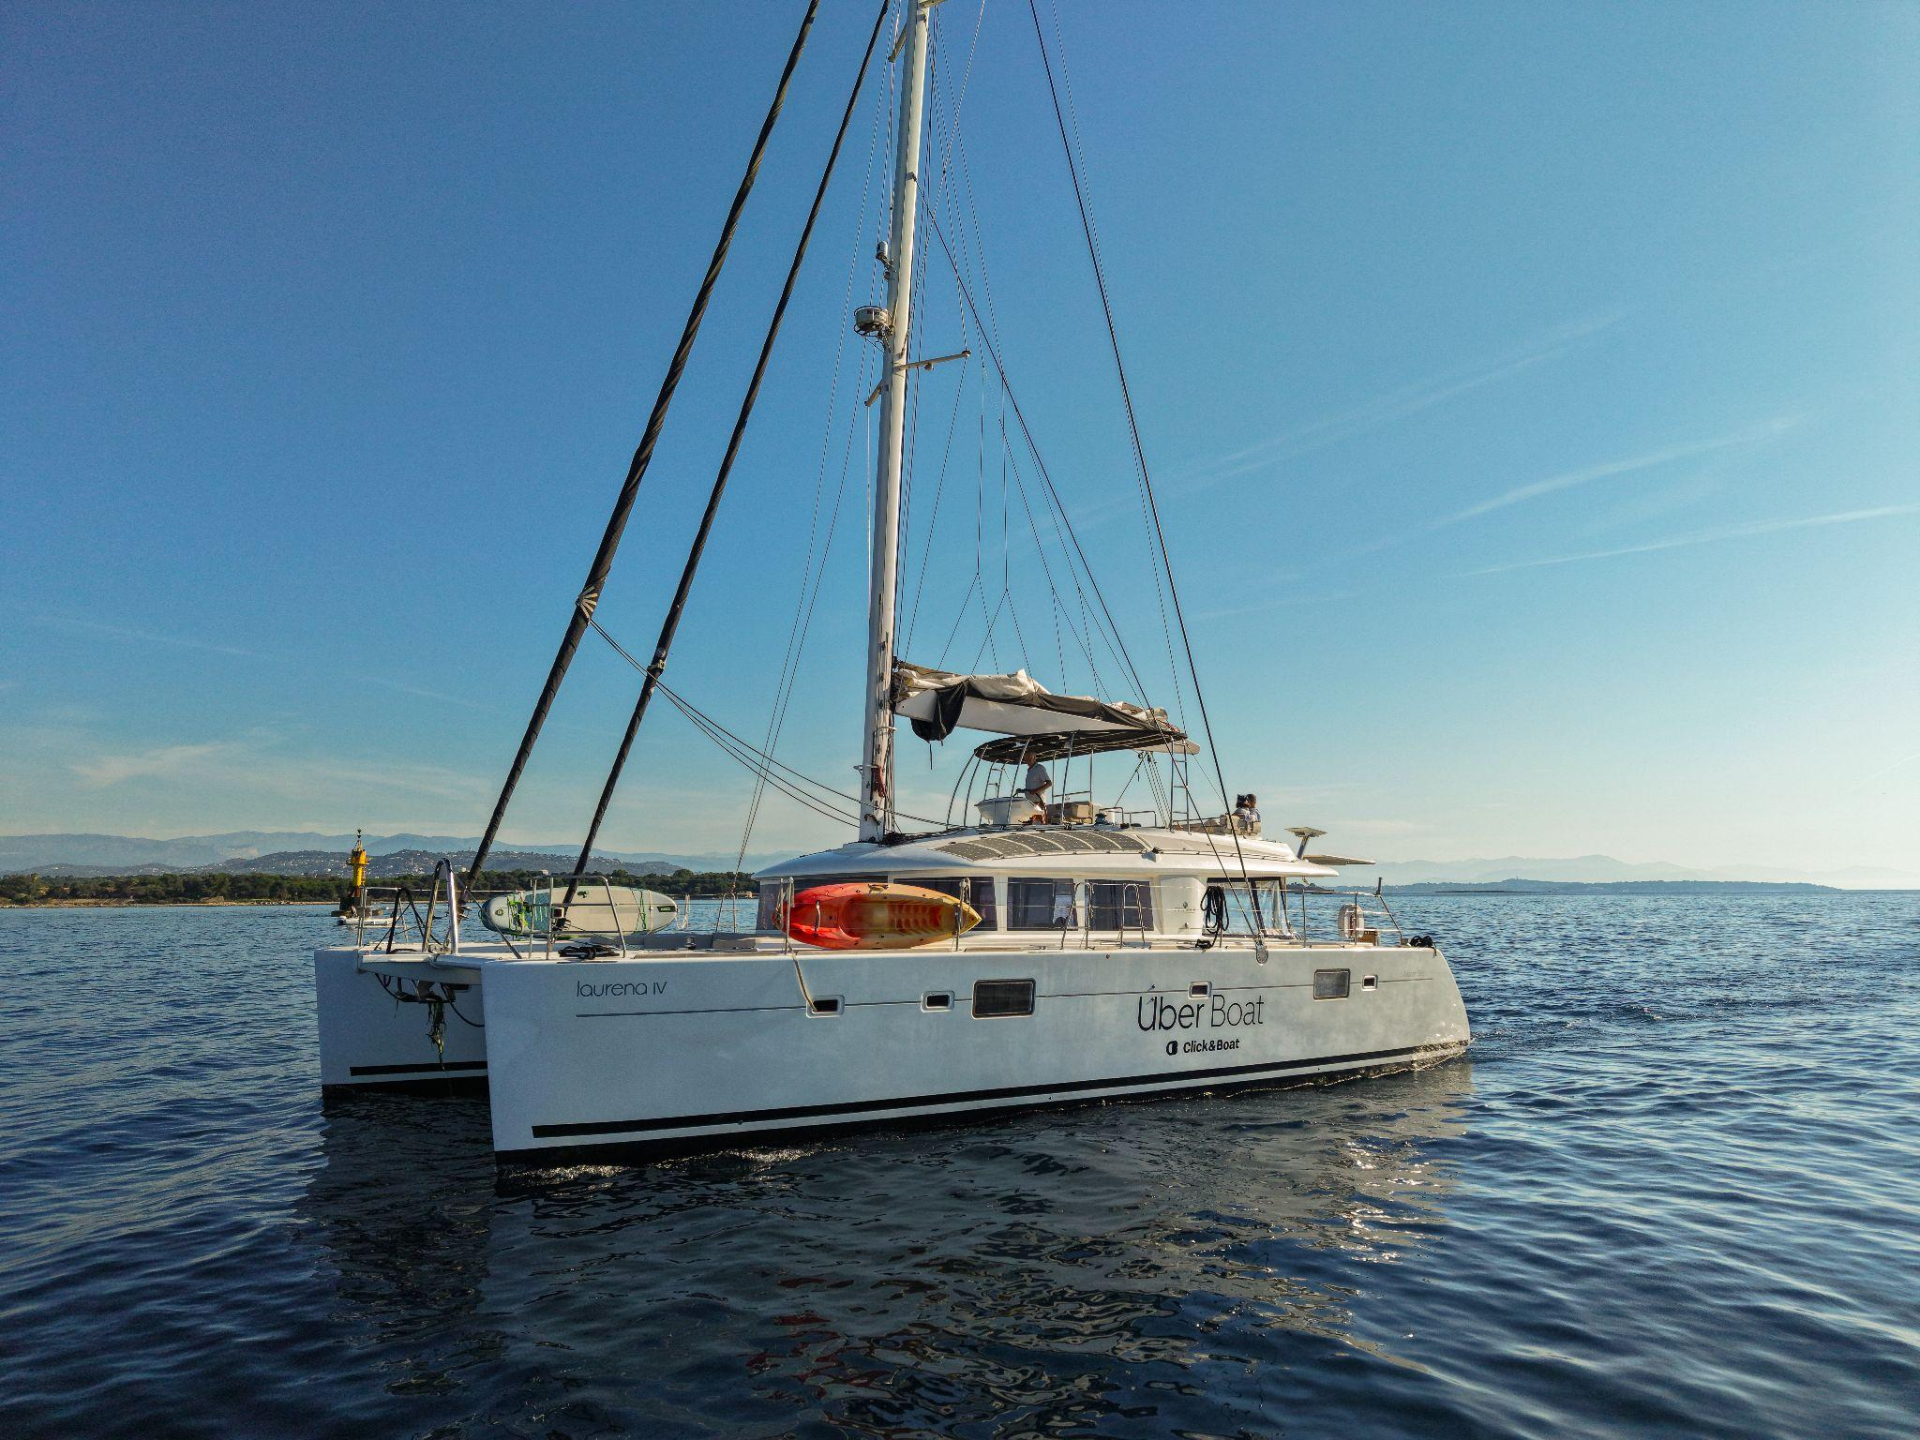

- De Ibiza à Riviera Francesa, os utilizadores agora podem reservar passeios de barco com skippers profissionais diretamente através da aplicação da Uber;
- Enquanto os europeus se preparam para as viagens de Verão, a Uber está a expandir a sua oferta de experiências de viagem com o lançamento do Uber Boat by Click&Boat em toda a Europa, em cinco destinos de eleição para o Verão: o sul da França, com Cannes, Nice e Saint-Tropez; a Ilha de Ibiza, em Espanha; e Lisboa, em Portugal.

A nova oferta permite que os usuários reservem passeios de barco com skippers profissionais diretamente através da app Uber em alguns dos destinos de Verão mais procurados da Europa, incluindo Cannes, Nice e Saint-Tropez, em França; Ibiza, em Espanha; e Lisboa, em Portugal.

O lançamento ocorre num momento em que os viajantes procuram cada vez mais férias sem complicações e centradas em experiências, com uma procura crescente por formas únicas de explorar destinos além do turismo tradicional. À medida que as viagens de Verão atingem níveis recordes em toda a Europa, a Uber continua a expandir o seu portfólio de experiências de viagem, ajudando os visitantes a descobrir destinos de formas mais memoráveis, enquanto simplifica a experiência dos mesmos, ao concentrar mais etapas da viagem numa app única.
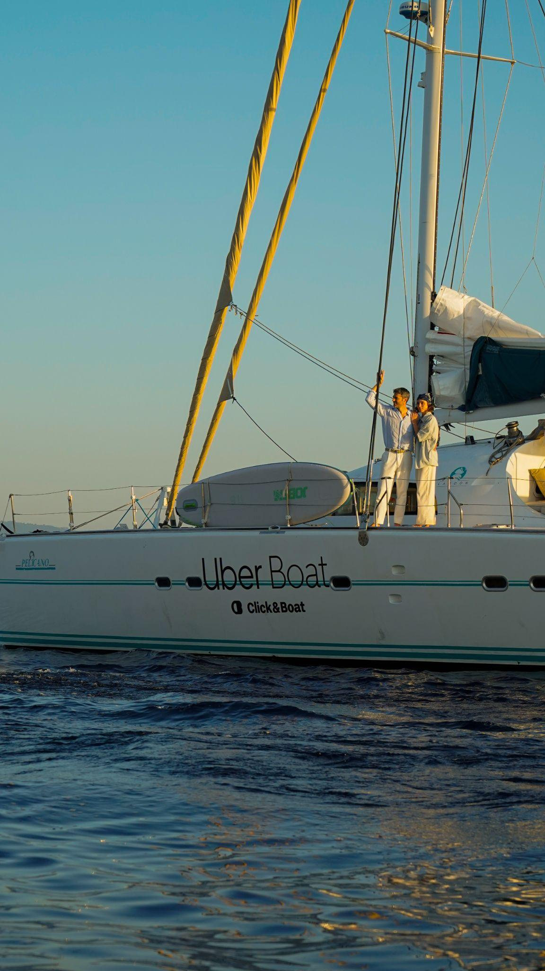 | 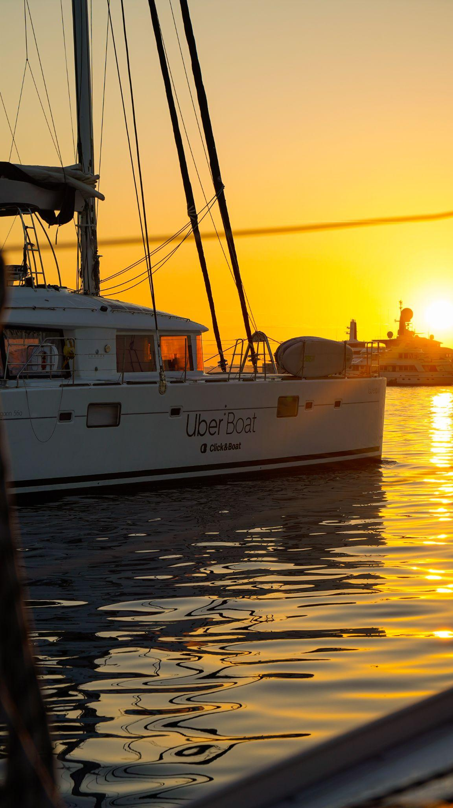
Felipe Fernandez, Director-Geral da Uber Ibéria, afirma: “As pessoas já confiam na Uber para se deslocarem quando viajam. Cada vez mais, procuram também formas simples de aceder a experiências memoráveis assim que chegam ao destino. Através da nossa parceria com a Click&Boat, o Uber Boat é mais um passo no sentido de tornar a Uber num parceiro de viagem completo, ajudando as pessoas a ir além do transporte e a descobrir destinos de formas totalmente novas.”
Da Riviera Francesa às Ilhas Baleares, onde águas azul-celeste se encontram com pores do sol dourados.
Disponível na Europa em três países, o Uber Boat by Click&Boat dá aos viajantes acesso a milhares de experiências operadas por profissionais locais do setor náutico.
Quer seja um dia no mar ao longo da Côte d'Azur, a explorar enseadas escondidas em Ibiza ou a navegar pela costa de Lisboa banhada pelo sol, o Uber Boat by Click&Boat oferece aos viajantes uma nova forma de vivenciar alguns dos destinos mais icónicos da Europa. Concebido para grupos de amigos, famílias, casais e veraneantes, o serviço proporciona acesso a uma ampla gama de experiências adaptadas a diferentes estilos de viagem e orçamentos.

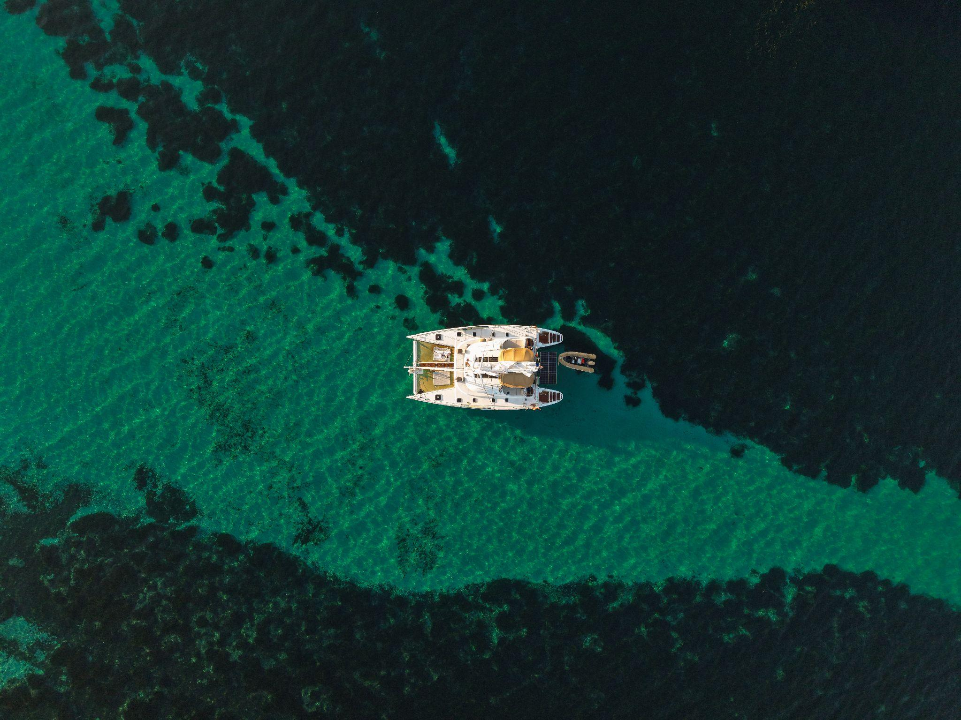
Reserve um dia no mar tão facilmente como uma viagem de Uber

Os utilizadores podem explorar e reservar uma vasta seleção de barcos disponíveis na Click&Boat diretamente através da aplicação da Uber.

Estão disponíveis duas opções de reserva:
- Reserva Imediata: com confirmação imediata.
- Pedido de Reserva: requer a aprovação do proprietário do barco antes da confirmação.

Benefícios exclusivos para membros Uber One

Os preços variam consoante o destino, a época, a duração, o número de passageiros e o tipo de barco. Os preços e a disponibilidade apresentados na aplicação da Uber são idênticos aos apresentados na Click&Boat.
Os membros do Uber One receberão 10% do valor da sua reserva de volta em Créditos Uber One, que podem ser acumulados e utilizados em futuras viagens na Uber e em pedidos no Uber Eats.

A cargo de operadores locais
Todas as experiências disponíveis através do Uber Boat by Click&Boat são operadas por skippers profissionais certificados, em conformidade com as regulamentações locais. A sua experiência local permite-lhes adaptar as viagens às condições meteorológicas, aos requisitos de navegação e às especificidades de cada destino.

